Информационная справка МБДОУ «Детский сад №17 «Шатлык» г. Нурлат
по проведенным мероприятиям в рамках Года родных языков и народного единства
за июнь 2021 года
МО | Наименование мероприятия | Количество участников | Информация о мероприятии
 | «Татарский праздник «Сабантуй» | 15 | В нашем саду прошел праздник Сабантуй. Сабантуй – это праздник труда, праздник радости и счастья, в котором сливаются воедино и красивые обычаи народа, и песни его, и пляски, и обряды. Продолжали знакомить детей с традициями и обычаями татарского народа: дали представления о празднике «сабантуй», вызвали интерес и желание участвовать в состязаниях;способствовали развитию физических качеств у детей: ловкость, сила, быстрота, удовлетворяли потребность детей в двигательной активности. Воспитывали любовь и толерантное отношение к татарскому народу, интересы к национальным праздникам, традициям и обычаям.Воспитывали ответственное отношение к выполнению правил и различных заданий. Содействовали развитию положительных эмоций, умения общаться со своими сверстниками, взаимопонимания и сопереживания  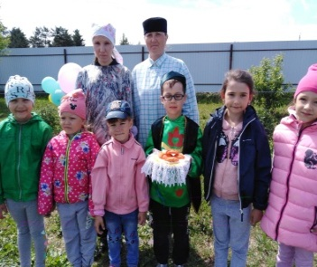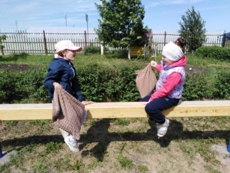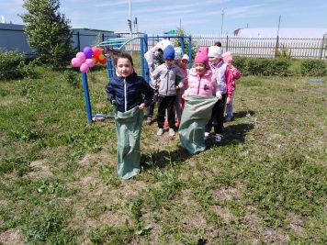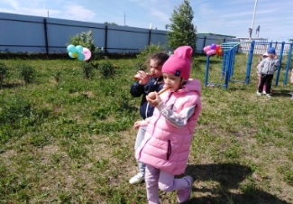
 | Флешмоб на тему «Дети читают А.С Пушкина | 12 | А. С.Пушкин великий русский поэт ,писатель, истинный гражданин русской земли.6 июня 1799года родился А.С. Пушкин.В этом году ему исполнилось бы 222 года.  В честь его рождения на этой неделе мы провели флешмоб с воспитанниками детского сада «Дети читают Пушкина» Каждый ребенок прочитал отрывок из стихотворения «У лукоморья дуб зелёный..»  Цель и задачи флешмоба воспитание гражданственности и патриотизма у детей через знакомство с жизнью и творчеством А .С. Пушкина.  Развитие навыков сотрудничества и коллективизма.  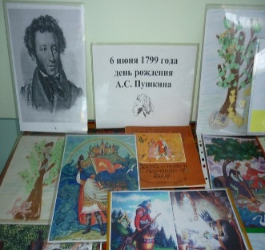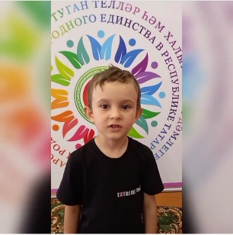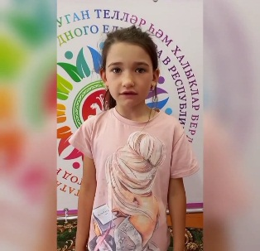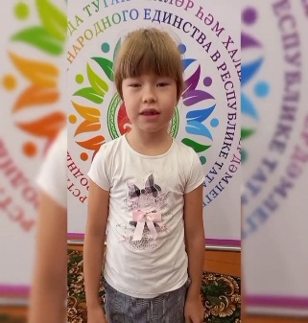
 | Родной язык –моё богатство. | 18 | Мы должны ценить родной язык и умело пользоваться данным нам во владение бесценным богатством, поистине волшебным русским языком. Замечательно сказал К.Г. Паустовский: «Человек, равнодушный к родному языку, – дикарь... Потому, что его безразличие к языку объясняется полнейшим безразличием к прошлому, настоящему и будущему своего народа». Мы должны любить и беречь свой родной язык, это книга человеческой мысли, основа нашей жизни.  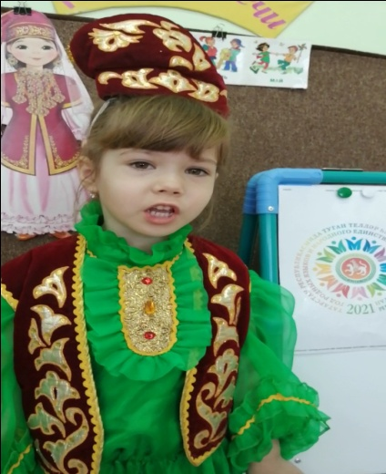
 | Мероприятие посвящённое ко дню рождению А.С.Пушкина | 18 | Мероприяти «Вокруг Пушкина» Цель мероприятия пробудить интерес дошкольников к изучению творчества великого поэта.На мероприятии дети познакомились с творчеством А.С Пушкина с его биографией. Рассказывали его стихи показали инсценировки его сказок.  